

Nieuwsbrief november 2012

Met deze nieuwsbrief worden cursisten en andere belangstellenden op de hoogte gehouden van het laatste nieuws op het gebied van yoga en activiteiten die door in-Ki Yoga worden georganiseerd.

in-Ki Yoga bestaat op 1 januari 2013
5 jaar en dat vieren we!
De eerste maanden na de opening van de nieuwe studio zijn voorbij gevlogen en we ervaren het als een prettige plek om onze ideeën over yoga en coaching vorm te geven. Deze plek inspireert ons en hopelijk ook jullie. Er staan op korte termijn weer leuke workshops op het programma en een meditatieavond ‘Stadsverlichting’ . Verder kijken we alvast vooruit naar het nieuwe jaar want per 1 januari 2013 bestaat in-Ki Yoga 5 jaar! Met verschillende evenementen staan we daar bij stil te beginnen in januari met introductielessen voor iedereen die graag een keer een vriend of vriendin, partner of kennis naar een yoga les of workshop mee wil nemen. In december ontvangen al onze cursisten hiervoor speciale vouchers.

Meditatieavond ‘Stil zijn voor vrede’
11 november 20.00-21.00
Wij stellen onze yogastudio open voor maandelijks terugkerende meditatieve bijeenkomsten die landelijk plaatsvinden onder de naam Stadsverlichting. Op de website www.stadsverlichting.nu vind je meer informatie. Deelname aan de bijeenkomsten zijn gratis. Wij zorgen voor een huiselijke sfeer en schenken vooraf thee.

Workshops voor iedereen!
17-11: Workshop edelsteentherapie
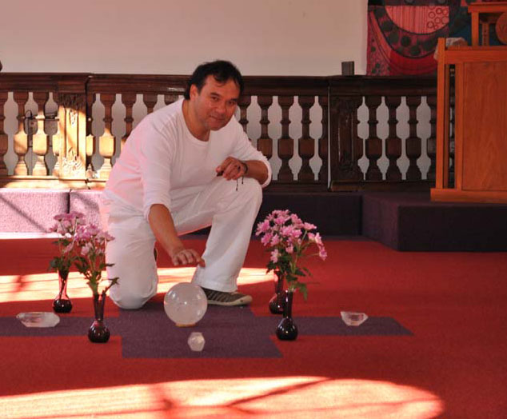
Gezien de grote belangstelling voor edelsteentherapie organiseren we voor de derde keer samen met Andreo Lamandassa van Semoea deze workshop. Deze keer gaat Andreo wat dieper in op de achtergrond van de diverse edelstenen en zal hij een diepgaande meditatie geven. Mocht je al een keer op een workshop van Andreo zijn geweest dan is dit echt een aanrader.
Op 17 november van 10.30-12.00 ben je van harte welkom.

15-12: Workshop ‘maak je eigen altaar’
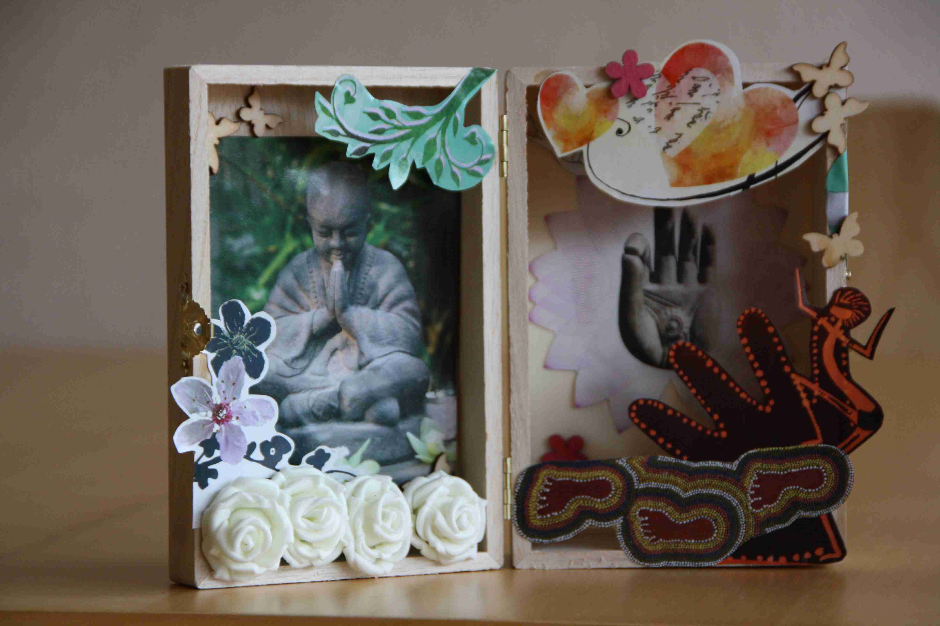
December is de maand om naar binnen te keren. Het is de tijd voor de kerst-gedachte en vooruit te kijken naar het nieuwe jaar. Tijdens de workshop 'maak je eigen altaar' die we op 15 december van 10.30-12.30 organiseren geef je ruimte aan deze gedachten en maak je een plekje voor jezelf om bij stil te staan. Je mag gebruik maken van je eigen spullen, zoals (edel)steentjes, dingen uit de natuur, maar er zijn ook materialen aanwezig waarmee je je persoonlijke altaar vorm kan geven.

Theeproeverij in het voorjaar
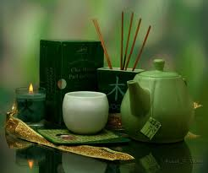
Wat is het lekker wakker worden na de ontspanning tijdens de yogales met een heerlijk kopje thee. Dat moment willen we nu wat langer laten duren door een theeproeverij te organiseren waarbij alle zintuigen worden aangesproken. De uitnodiging ontvang je in het nieuwe jaar.

Verwen jezelf met ayurvedische massage
In de maanden november tot en met maart volgend jaar loopt er een speciale actie voor de cursisten van in-Ki Yoga. Op een complete lichaamsmassage ontvang je een korting van 25%. Stuur een mail aan in-Ki Yoga voor een afspraak.

Vooraankondiging in-Ki Yoga weekend

Om het 5-jarig bestaan van in-Ki yoga te vieren organiseren we op 8 & 9 juni 2013 een speciaal yoga-weekend wederom bij Samaya in Werkhoven. Het beloofd een geweldig evenement te worden met diverse gastdocenten. Wil je erbij zijn reserveer dan alvast een plek.

